衛生組暑假作業(衛生組)

項目 | 科目 | 年級 | 作業內容 | 作業驗收或繳交方式
自由選作一 |  | 7  8  9 | 視力檢查 | 前往醫療院所進行視力檢查，檢查完畢請醫療院所開立視力檢查證明單，開學後與「校內視力檢查結果單」一併交回健康中心。
自由選作二 |  | 7  8  9 | 健康促進雙語書籤 | 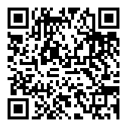  1. 閱讀https://kidshealth.org的一篇文章。  2. 摘要段落或佳句製成中英對照書籤。  3. 標明文章出處、班級、座號、姓名。  4. 儲存檔案(.jpg或.jpeg或.png)。  5. 上傳檔案至表單連結https://reurl.cc/dD0X66。  6. 9月30日前至學務處衛生組蓋榮譽卡10格。

